Интегрированное задание по технологии и ИЗО
Дистанционное обучение

Урок 1. «Красивые рыбки подводного мира»
Из картона, цветной бумаги, карандашей, клея, ножниц. Сделать аквариум, раскрасить красками или цветными карандашами.

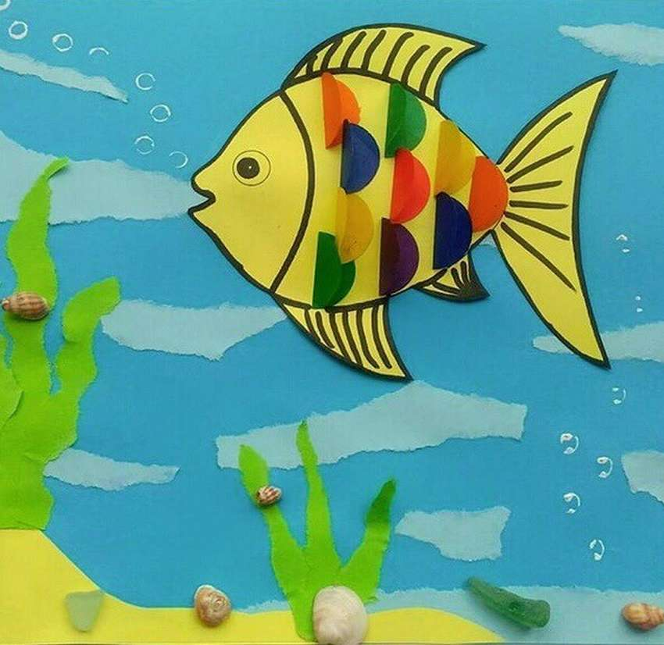
Пример:

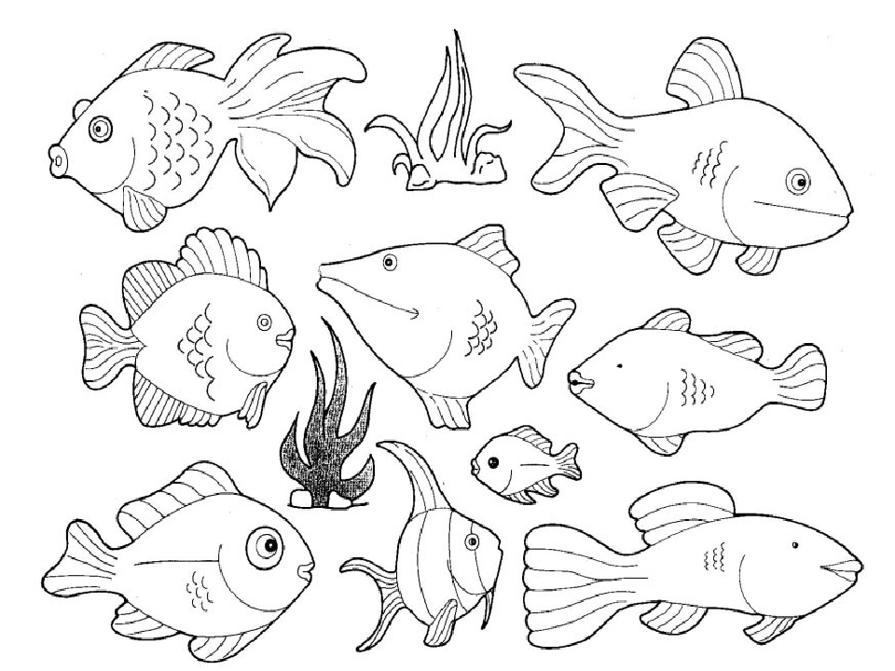
Шаблоны:

